Héctor Sánchez Luque (03/12/2021)

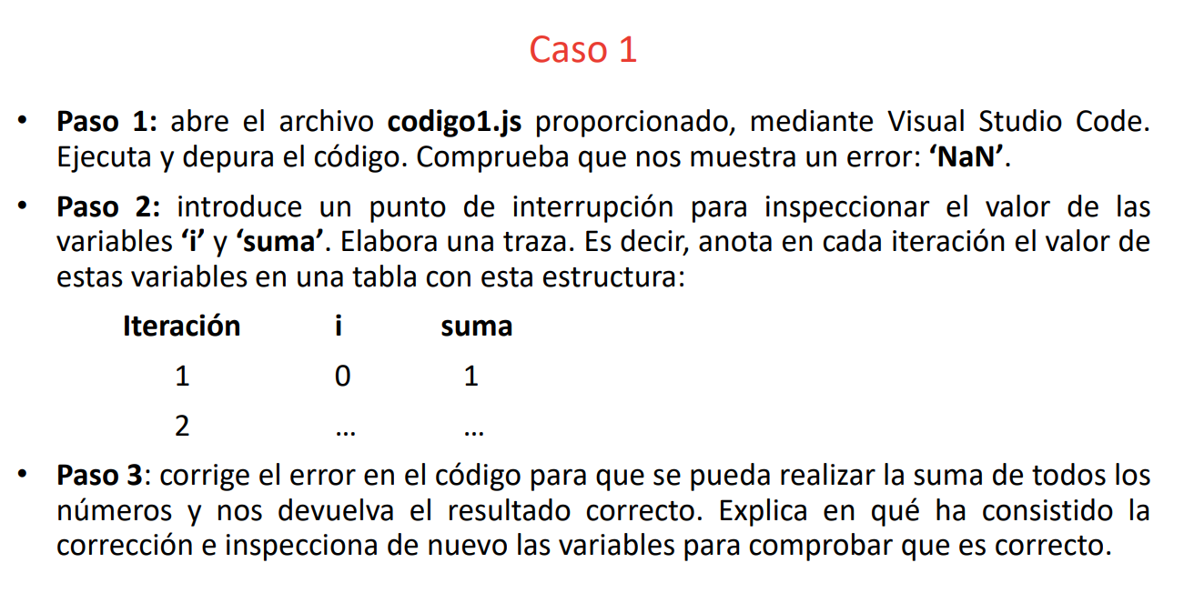

La línea 7, dónde comienza el *for*, está escrita de la siguiente forma:

for (let i=0;i<=longitud;i++){

El problema se encuentra en que hace el bucle hasta que “i” sea menor o igual a la variable longitud.   
La variable longitud contiene la longitud del array, es decir, longitud es igual a 4, mientras que el array va desde el índice 0 al 3, por lo que el bucle llega al 4 e intenta sumar undefined al acumulador, lo cual desencadena en NaN.  
La solución es tan sencilla como quitar el igual, es decir: i <longitud

|  |  |  |
| --- | --- | --- |
| Iteración | i | Suma |
| 1 | 0 | 1 |
| 2 | 1 | 3 |
| 3 | 2 | 6 |
| 4 | 3 | 10 |

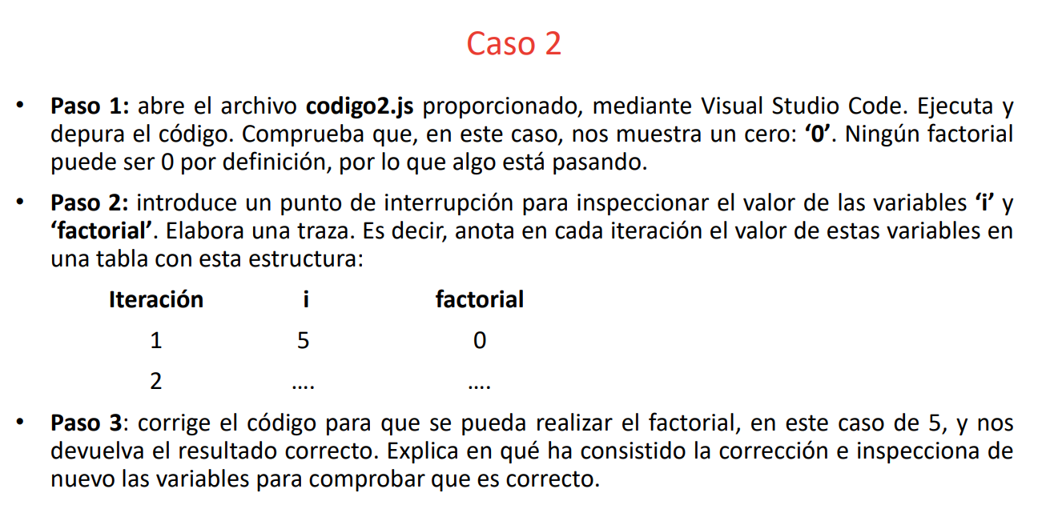

Existen dos problemas en este caso, el primero es que el factorial es 0, por lo que la multiplicación del bucle siempre va a dar 0, ya que da igual cuantos números multipliques por 0, el resultado siempre va a ser el mismo. Se soluciona estableciendo que factorial es igual a 1.

Y el segundo error se encuentra en el bucle, y es exactamente el mismo que en el caso 1. Se soluciona quitando el igual de i>=0.

|  |  |  |
| --- | --- | --- |
| Iteración | I | factorial |
| 1 | 5 | 5 |
| 2 | 4 | 20 |
| 3 | 3 | 60 |
| 4 | 2 | 120 |
| 5 | 1 | 120 |